Architektura komputerów

# Ćwiczenia wykonywane podczas zajęć

1. Zbuduj tabelę prawdy oraz skonstruuj układ logiczny realizujący funkcję:
   1. f(x,y) = (x ∩ ~y) ∪ ~(~y ∪ ~x)
   2. f(x,y,z) = ~(~x ∪ z) ∪ (x ∩ ~y) ∪ (z ∩ x)
   3. f(x,y,z) = x ∩ (~(~x ∪ z) ∩ (~y ∪ ~z)
   4. f(x,y,z) = ~z ∪ ~(z ∩ ~x ∩ (y ∪ ~z))
2. Napisz wzór funkcji i zbuduj tabelę prawdy realizującą następujący układ logiczny:

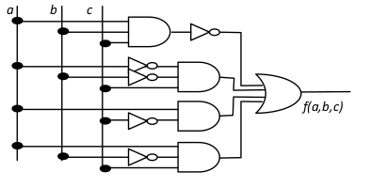

1. Skonstruuj 4-bitowy kod Gray’a metodą tablicową.
2. Zaprojektuj transkoder kodu binarnego na 3-bitowy kod Gray’a.
3. Zaprojektuj jednobitowy sumator dodający.

# Zadania domowe

1. Zbuduj tabelę prawdy oraz skonstruuj układ logiczny realizujący funkcję (**2 pkt**):
   1. f(x,y) = (~x ∪ ~y) ∩ ~(y ∪ ~x)
   2. f(x,y,z) = ~z ∪ (x ∩ y ∩ ~z)
   3. f(x) = ~x ∩ x
   4. f(x,y,z) = x ∪ y ∪ (~x ∩ ~z)
2. Zaprojektuj subtraktor jednobitowy (**2 pkt**).
3. Napisz wzór funkcji i zbuduj tabelę prawdy realizującą następujący układ logiczny (**1 pkt**):

